南政文〔2020〕21号

南安市人民政府
关于南安翔云风电场项目使用
自然保护小区调整林地占补平衡的批复

南安市翔云镇人民政府：
你镇《关于南安翔云风电场项目拟使用自然保护小区林地占补平衡的请示》收悉。根据《福建省森林和野生动物类型自然保护区管理条例》精神及林地占补平衡的原则，经研究，同意将该项目涉及使用的翔云沙溪云顶山自然保护小区000林班01大班070小班、000林班02大班060小班、000林班03大班020小班、000林班05大班070小班部分林地从该自然保护小区调出，调出面积0.8886公顷（详见附件1）。同时，为确保我市自然保护小区面积不减少，同意将翔云镇沙溪村000林班05大班090小班调入该自然保护小区，调入面积0.8886公顷，林种为水源涵养林，主要保护对象为短萼黄连，属国家重点保护野生植物。你镇应按照规定办理征占用林地审核审批手续。

附件：1．翔云沙溪云顶山自然保护小区范围调整情况一览表
2．翔云沙溪云顶山自然保护小区范围调整图

南安市人民政府
2020年1月21日
（此件主动公开）

附件1

翔云沙溪云顶山自然保护小区范围调整情况一览表

乡镇场 | 村工区 | 林班号 | 大班号 | 小班号 | 地类 | 林种 | 生态 级别 | 优势 树种 | 年龄 | 面积 （公顷） | 树种组成名称 | 备注
翔云镇 | 沙溪村 | 000 | 01 | 070 | 乔木林分 | 自然保护小区林 | 省级 | 马尾松 | 34 | 0.0346 | 6马尾松3其它硬阔类1杉木 | 调出
翔云镇 | 沙溪村 | 000 | 02 | 060 | 乔木林分 | 自然保护小区林 | 省级 | 马尾松 | 26 | 0.1835 | 7马尾松2杉木1其它硬阔类 | 调出
翔云镇 | 沙溪村 | 000 | 03 | 020 | 乔木林分 | 水源涵养林 | 省级 | 湿地松 | 28 | 0.0045 | 6湿地松3杉木1其它硬阔类 | 调出
翔云镇 | 沙溪村 | 000 | 05 | 070 | 乔木林分 | 水源涵养林 | 省级 | 火炬松 | 15 | 0.666 | 9火炬松1其它硬阔类 | 调出
翔云镇 | 沙溪村 | 000 | 05 | 090 | 乔木林分 | 水源涵养林 | 省级 | 其它硬阔类 | 18 | 0.8886 | 6其它硬阔类3湿地松1杉木 | 调入

附件2
翔云沙溪云顶山自然保护小区范围调整图
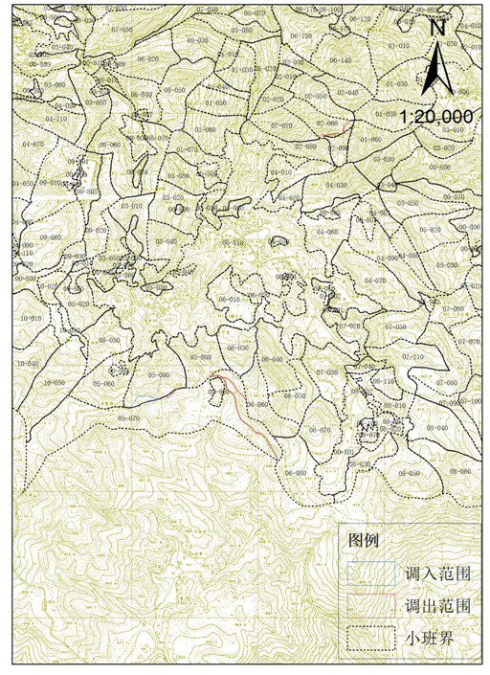

南安市人民政府办公室 2020年1月30日印发

